职业卫生检测技术服务信息公开表
用人单位  名称 | 中国船舶重工集团公司第七二五研究所青岛分部
用人单位注册地址 | 青岛市即墨区冯家河村
联系人 | 王军
报告编号 | ZY250142
项目组人员 | 贾健、张心
调查专业  技术人员名单 | 王洪帅、贾健 | 调查时间 | 2025.03.29 | 陪同人 | 王军
采样专业  技术人员名单 | 贾健、张心 | 采样时间 | 2025.04.01 | 陪同人 | 王军
检测专业  技术人员名单 | 常鑫钰、吕祯、郭秀丽 |  | 检测时间 | 2025.04.01~2025.04.07
影像资料  （调查影像资料及采样影像资料） | 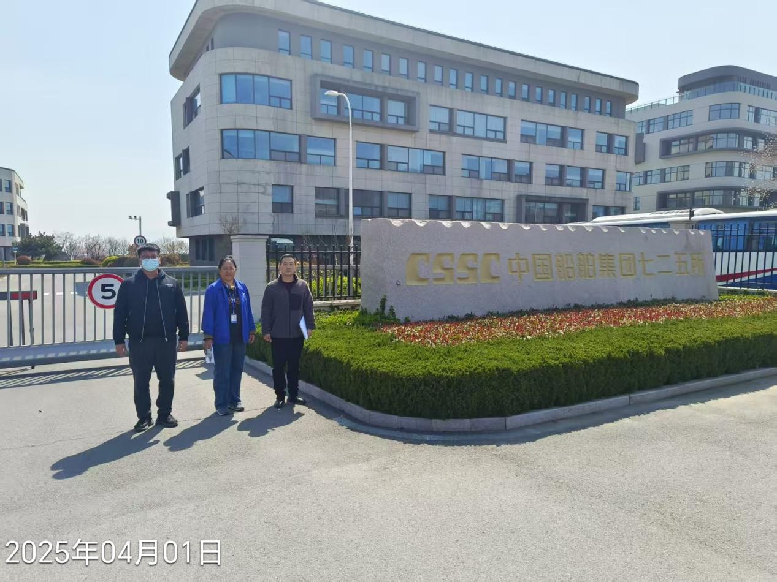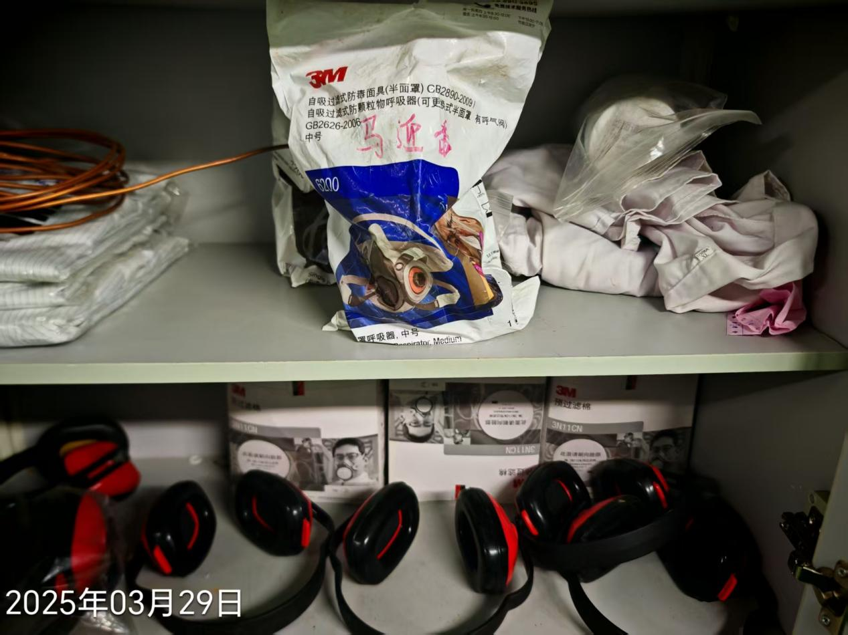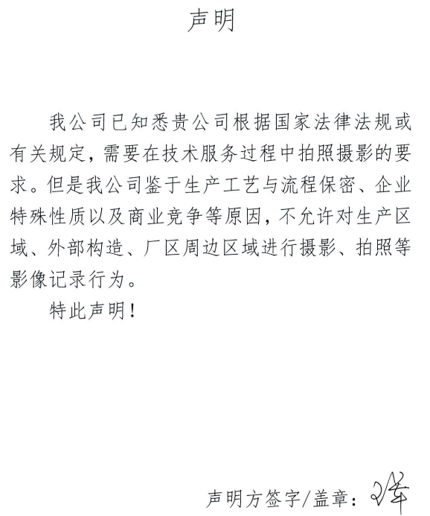
公示人：殷月锦 公示日期：2025.05.03

